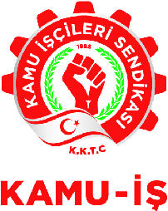

6.12.2018

BASIN BİLDİRİSİ

Değerli üyelerimiz,
Kamu – İş sempatizanları ve
Sendikamızın 30. Yılı kutlama etkinliklerine katılmak üzere davet edilen tüm davetliler,

5 – 6 Aralık tarihlerinde ülkemizde kötü ve olumsuz hava şartlarından dolayı yaşananları dikkate alarak 6 Aralık 2018 30’ncu yıl kutlama etkinlikleri iptal edilmiştir.

1988 yılında sendikal hayatta ve sendikal mücadelede büyük bir boşluk bulunduğunu ve bu boşluğu doldurmak için kurulan Kamu – İş, geldiğimiz 30’ncu yıla kadar sendikal mücadelenin lokomotif görevini üstlenmiş ve başarı ile bugünlere kadar gelmiştir.

Birçok başarılara imza atmış olan Kamu – İş şimdi de, yeni enerjik genç yöneticileri ile yeni hamleler atmaktadır.

Değerli üyelerimiz,

Bugün kutlamak için yapacağımız etkinliğin ertelenmesinden dolayı hepinize üzüntülerimi belirtirken, emek, özgürlük ve barış için kurduğumuz Kamu – İş’e nice başarılı yıllar diler, hepinizi kutlar, esenlik ve başarılar dilerim.

Ahmet SERDAROĞLU
Kamu-İş Genel Başkanı

